 |  |  |  |  |  | 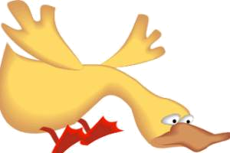
 | أ | أرنب |  |  |  | ب | بطة
 | 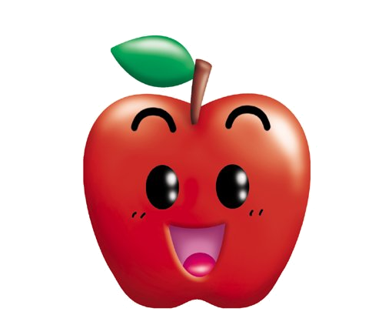 |  |  |  |  | 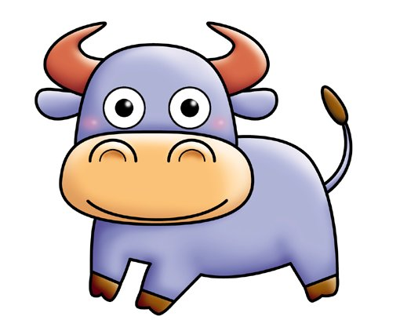
 | ت |  | تفاحة |  |  | ث |  | ثور

